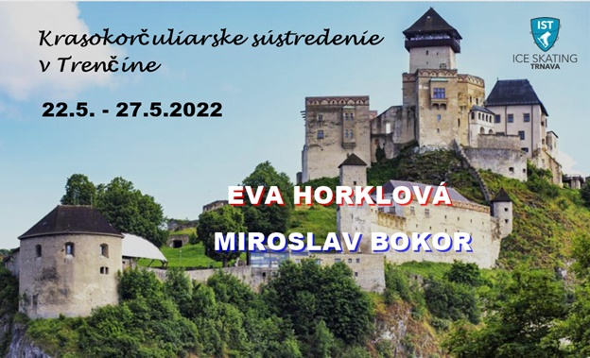

Náplň sústredenia:
17 hodín na ľade (11 vedených hodín, 6 hodín s vlastným trénerom)
10 hodín baletu/tanca
3 hodiny špeciálnej prípravy na suchu
Sústredenie je určené pre výkonnostných i rekreačných korčuliarov, ktorí chcú zlepšiť svoje korčuliarske zručnosti na ľade i mimo neho. Účastníci sústredenia budú rozdelení do skupín podľa výkonnosti (A, B, C).

Miesto konania, ubytovanie, strava: Aréna Mariána Gáborika, Trenčín
http://www.mariangaborik.sk/index.php
ul. Hodžova 6844,
911 01 Trenčín
Slovenská Republika
Organizátor:
Miroslav Bokor, Stále spolu, OZ,Miletičova 550/1, 821 08 Bratislava, mail:iceskatingslovakia@gmail.com

Cena sústredenia
280€ - tréningová časť
- cena zahŕňa 17x hodín na ľade, 13x hodín na suchu
- 5x desiata a pitný režim
- Cena nezahŕňa náklady na vlastného trénera a poistenie, individuálne tréningy
190€ - ubytovanie a celodenná strava (raňajky, obed a večera) pre účastníkov sústredenia a trénerov
Individuálne tréningy
Pri nástupe na camp bude všetkým trénerom prístupný rozpis individuálnych tréningov. Maximálny počet na ľade bude 12 detí. Poplatok za ľad je 5€. Individuálne tréningy je možné absolvovať aj s hlavnými trénermi sústredenia.
Ubytovanie doprovod – Ubytovanie pre dozor je možný. Cena ubytovanie je podľa aktuálneho cenníka uvedeného na stránke http://www.hotelgaborik.sk/index.php.
Prihláška
Prihlasovanie pomocou formuláru. Link na formulár https://docs.google.com/forms/d/e/1FAIpQLSeMhBip6XNPX8wDCpLwvdiWVPhLht-cQUN6KncebKKSygs6ag/viewform

Prihlášky zasielajte najneskôr do 30.3.2022.
Platba: najneskôr do 15.4.2022
prevodným príkazom na účet: IBAN SK94 8330 0000 0021 0188 8685, Fio banka, poznámka pre príjemcu: meno a priezvisko dieťaťa
Storno poplatky
V prípade nenastúpenia na prihlásené sústredenie je platba za tréningový proces nevratná.
Účastníci, prihlásením sa na sústredenie, berú na vedomie, že usporiadateľ nezodpovedá za možné zranenie. Každý účastník musí mať so sebou zdravotné poistenie (preukaz poistenca), ktoré je platné na území SR. Organizátor nezabezpečuje doprovod a dozor mimo tréningových hodín, ani počas presunov, ani vo voľnom čase a na ubytovaní. Organizátor nie je zodpovedný za škody spôsobené účastníkmi sústredenia tretej strane. Účasť na tejto akcii je na vlastnú zodpovednosť.

Organizátor si vyhradzuje právo zrušiť sústredenie v týchto prípadoch:
- z dôvodu vyššej moci (politické udalosti, extrémne podnebné javy, karanténa, Covid-19, pandemické opatrenia vlády SR, zákaz vydaný ÚVZ SR, zlyhanie prevádzkyschopnosti zariadenia a pod.)
- z dôvodu neobsadenosti sústredenia dostatočným počtom účastníkov (do 15 dní pred nástupom).
V týchto prípadoch bude vrátený plný poplatok za sústredenie.
V prípade akýchkoľvek otázok či nejasností nás neváhajte kontaktovať e-mailom: iceskatingslovakia@gmail.com

